Dištančné vzdelávanie z predmetu Slovenský jazyk a literatúra 5.r. – Trieda: 5.A, 11. 1. 2021

Opakovanie - spoluhlásky

Meno žiaka:

Úloha 1: Podčiarkni v slovách y/ý.

Videli sme hrady a zámky. Máša kúpi dve knihy, noviny a figy. Čo sú orechy a čučoriedky? Motýľ letí medzi kvety. Pomáhali sme mlynárovi v mlyne.

Úloha 2: Z predchádzajúcej úlohy vypíš slová, v ktorých je y/ý.

_________________________________________________________________________________

_________________________________________________________________________________

Úloha 3: Zakrúžkuj tvrdé spoluhlásky.

a, b, c, č, d, d', e, f, g, j, k, o, p, r, ŕ, s, š, t, t, u, v, z, ž, m, n, ň, o, p, r, ŕ, s, š, t, ť, u, v, z, ž

Úloha 4: Napíš tvrdé spoluhlásky. Aké i/í, y/ý, píšeme po tvrdých spoluhláskach? Napíš.

_________________________________________________________________________________

_________________________________________________________________________________

Úloha 5: Utvor vety s týmito podobnými výrazmi.
horný — horský, pravý — správny, biely — obielený, čistý — čistotný

_________________________________________________________________________________

_________________________________________________________________________________

_________________________________________________________________________________

_________________________________________________________________________________

_________________________________________________________________________________

Úloha 6: Doplň y/ý.

Po zbere zelenin........ pripravujeme záhon na budúci rok.
Zelenina sa pestuje pre list.... , kvet...... , plod...... , korene...... . Čo je burg.....ňa? H....dina pobehovala po dvore. Denne si berieme čisté ponožk...... a pančuch...... .
Ml....nárik je pekný mot...... ľ.

Úloha 2: Napíš, čo je na obrázkoch.

Dištančné vzdelávanie z predmetu Slovenský jazyk a literatúra 5.r. – Trieda: 5.A, 12. 1. 2021

Opakovanie - Spoluhlásky - 1.časť

Meno žiaka:

Zapamätaj si! : Spoluhlásky delíme na tvrdé, mäkké, obojaké.
Tvrdé: d, t, n, I, g, h, ch, k - píšeme po nich y, ý
Mäkké: d', ť, ň, ľ, dž, č, ž, š, c, dz, j - píšeme po nich i, í
Obojaké: b, m, p, r, s, v, z píšeme po nich vo vybraných prípadoch y, ý, alebo i, í.
Úloha 1: Všimni si slová pod obrázkami. Prečítaj ich.

Vypíš spoluhlásky, po ktorých je y, ý. Aké sú to spoluhlásky? ___________________________
Úloha 2: Utvor vety na dané slová.

motýľ____________________________________________________________________________
dyňa_____________________________________________________________________________
hýľ_______________________________________________________________________________
burgyňa__________________________________________________________________________
orechy____________________________________________________________________________
Úloha 3: Všimni si slová pod obrázkami. Prečítaj ich.

Vypíš spoluhlásky, po ktorých je i, í. Aké sú to spoluhlásky? ___________________________

Úloha 4: Utvor vety na dané slová.

cibuľa____________________________________________________________________________
vajíčko___________________________________________________________________________
šípka_____________________________________________________________________________
oblôčik___________________________________________________________________________
žito______________________________________________________________________________

Dištančné vzdelávanie z predmetu Slovenský jazyk a literatúra 5.r. – Trieda: 5.A, 13. 1. 2021

Opakovanie - Spoluhlásky - 2. časť

Meno žiaka:

Zapamätaj si! : Spoluhlásky delíme na tvrdé, mäkké, obojaké.
Obojaké: b, m, p, r, s, v, z píšeme po nich vo vybraných prípadoch y, ý, alebo i, í.

Úloha 1: Všimni si slová pod obrázkami. Prečítaj ich.

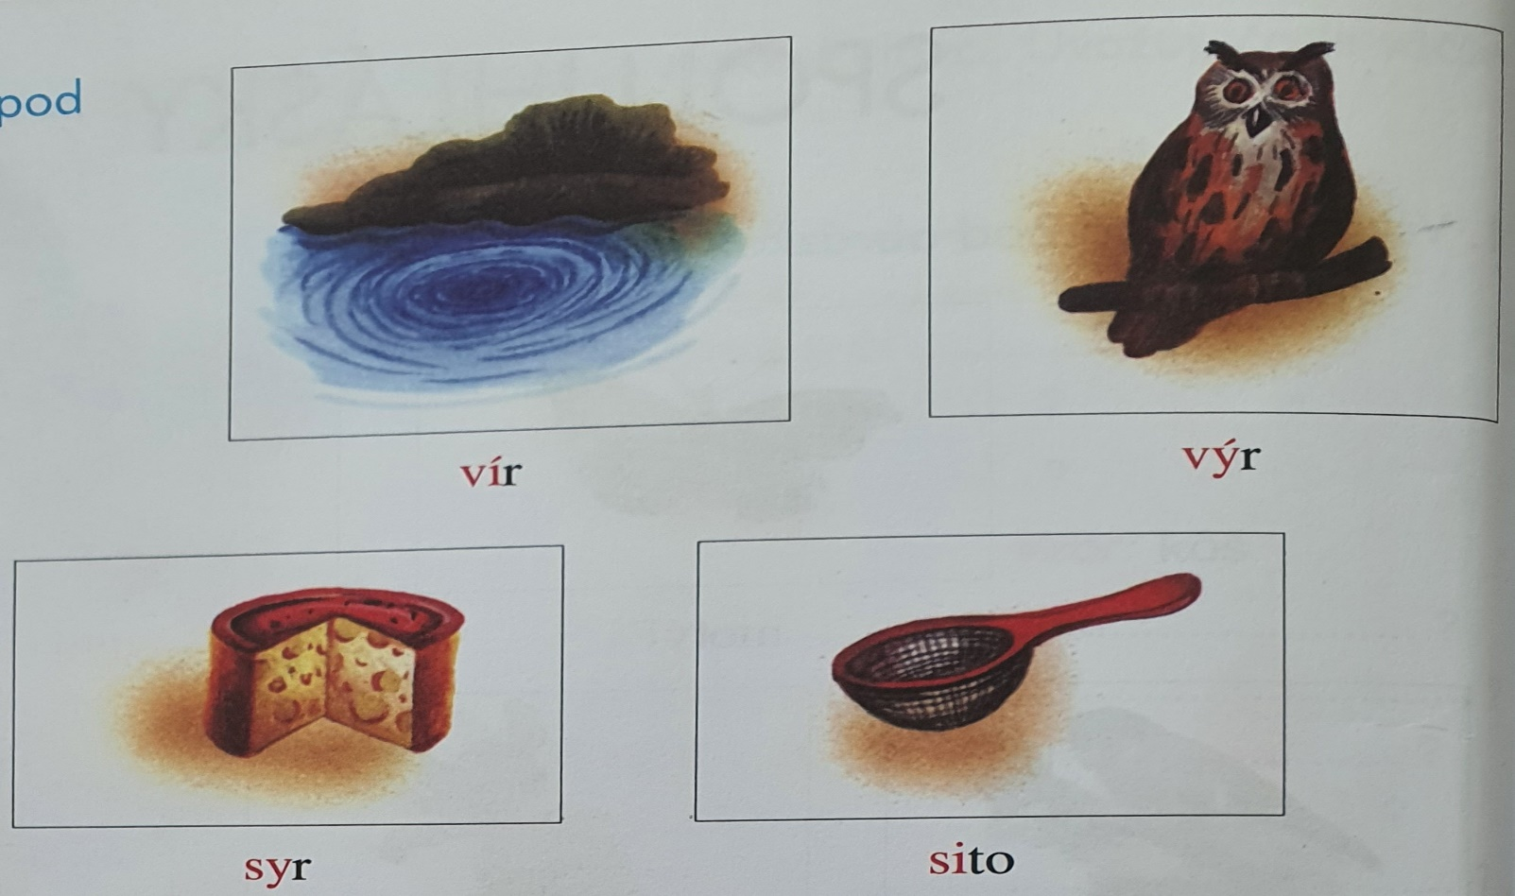

Všimni si, že po spoluhláskach v, s píšeme i/í aj y/ý. Vieš prečo? Aké sú to spoluhlásky? ___________________________
Úloha 2: Utvor vety na dané slová.

vír_______________________________________________________________________________
výr_______________________________________________________________________________
syr_______________________________________________________________________________
sito______________________________________________________________________________
Úloha 3: Podčiarkni vo vetách slová so slabikami dy, dý, ny, ný, ly, hy, ky, ký.

Vo veľkých mestách sú veľké obchody a samoobsluhy, Kde si dáme opraviť hodiny a hodinky? Kto opraví topánky? Kde brúsia píly? Prečo sa musí každý človek riadiť podľa dopravných značiek? Tu sa nedá dýchať.

Dištančné vzdelávanie z predmetu Slovenský jazyk a literatúra 5.r. – Trieda: 5.A, 14. 1. 2021

Sloh - Rodostrom podľa abecedy, podstatné mená - opakovanie.

Meno žiaka:

Úloha 1: Usporiadaj mená podľa abecedy a krasopisne ich napíš.
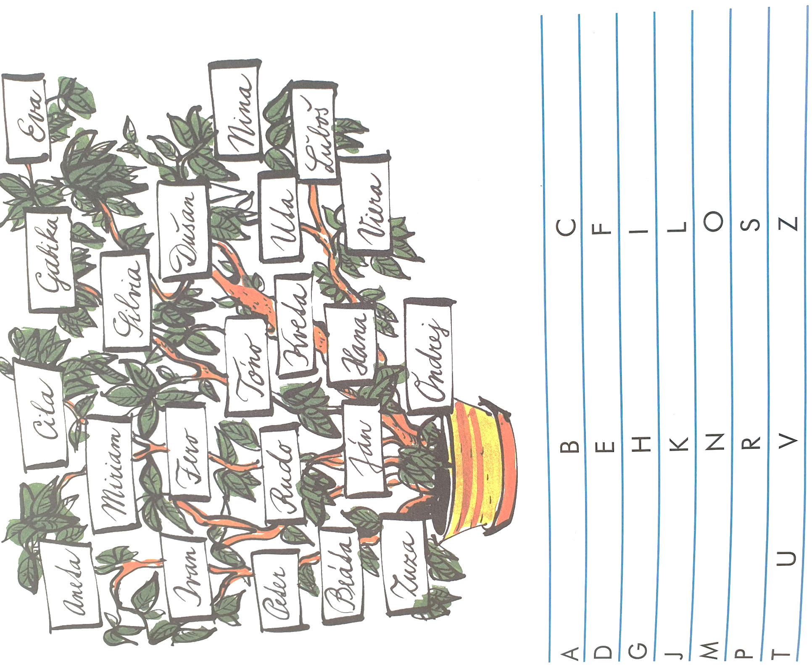
Úloha 2: Napíš, čo je na obrázkoch. Obrázky vyfarbi.
Igor dostal pekné obrázkové balóniky.
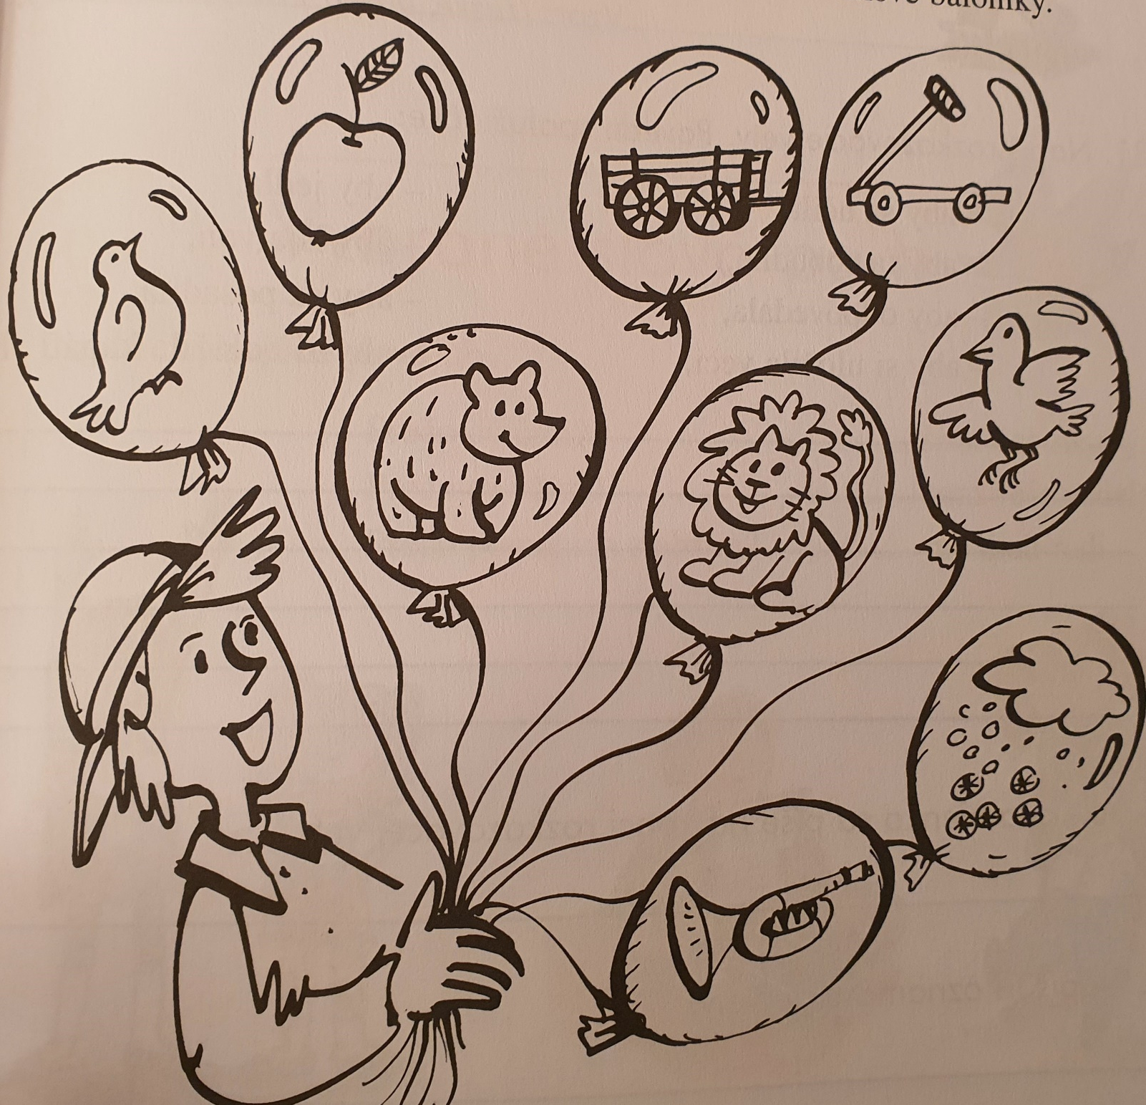

______________________ ______________________ ______________________
______________________ ______________________ ______________________
______________________ ______________________ ______________________

Dištančné vzdelávanie z predmetu Slovenský jazyk a literatúra 5.r. – Trieda: 15.1. 2021

Opakovanie - Tvrdé spoluhlásky.

Meno žiaka:

Zapamätaj si! : Spoluhlásky delíme na tvrdé, mäkké, obojaké.
Tvrdé: d, t, n, I, g, h, ch, k - píšeme po nich y, ý

Úloha 1: Napíš, čo je na obrázkoch

_______________________ _____________________ _____________________ ____________________

_______________________ _____________________ _____________________ ____________________

Úloha 2: Prečítaj zvýraznené slová. Napíš, čo majú tieto slová pred tvrdým y/ý. Aké sú to
spoluhlásky?
Cez prázdniny sme boli na Považí. Okolo nás boli kvitnúce lúky. Kvety hýrili rozličnými farbami. Kvety lákali motýle. Dobre sa nám dýchalo. Pozerali sme si hrady. Po pohybe na čerstvom vzduchu sme oddychovali. Po týždni sme sa chystali domov.

Úloha 3: Zopakuj si tvrdé spoluhlásky. Napíš ich. Čo píšeme po tvrdých spoluhláskach?
_________________________________________________________________________________
Úloha 4: Odpíš a doplň vynechané y/ý
H_dina potrebuje čisté kurín_ . K_slá kapusta obsahuje vitamín_ . Jožko ch_til št_ri mot_le. V ch_ži lietal h_ľ. Choďte pomal_ ! Mirka jedla d_ňu. Burg_ňu odviezli do dedin_ .

Úloha 5: Utvor vety no slová - skromný - kýcha - chyba – pohyb - burgyňa
Vzor: Peter je skromný chlapec.
skromný__________________________________________________________________________
kýcha____________________________________________________________________________
chyba____________________________________________________________________________
pohyb____________________________________________________________________________
burgyňa__________________________________________________________________________

